习近平在中国政法大学考察时强调 立德树人德法兼修抓好法治人才培养 励志勤学刻苦磨炼促进青年成长进步

在五四青年节来临之际，在中国政法大学建校65周年前夕，中共中央总书记、国家主席、中央军委主席习近平3日上午来到中国政法大学考察。习近平代表党中央，向全国各族青年致以节日的问候，向全国广大教育工作者、青年工作者、法治工作者致以诚挚的问候。他强调，全面推进依法治国是一项长期而重大的历史任务，要坚持中国特色社会主义法治道路，坚持以马克思主义法学思想和中国特色社会主义法治理论为指导，立德树人，德法兼修，培养大批高素质法治人才。
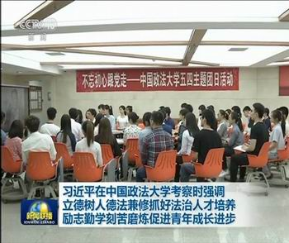
习近平强调，中国的未来属于青年，中华民族的未来也属于青年。青年一代的理想信念、精神状态、综合素质，是一个国家发展活力的重要体现，也是一个国家核心竞争力的重要因素。当今中国最鲜明的时代主题，就是实现“两个一百年”奋斗目标、实现中华民族伟大复兴的中国梦。当代青年要树立与这个时代主题同心同向的理想信念，勇于担当这个时代赋予的历史责任，励志勤学、刻苦磨炼，在激情奋斗中绽放青春。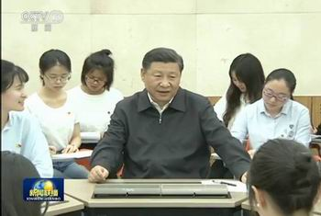
中国政法大学是我国一所著名高等学府，成立于1952年，以“厚德、明法、格物、致公”为校训，长期以来为国家培养了大批法治人才。
在展厅内，总书记亲切会见了张晋藩、廉希圣、李德顺、王卫国、卞建林等几位资深教授，同他们一一握手，亲切交谈。参与新中国法治进程的教授们讲述了他们对法治精神和治学方法的思考，习近平感谢他们为法治理论研究和法治人才培养作出的贡献，希望他们继续贡献才智，祝他们生活愉快、身体健康。参观结束时，习近平同中国政法大学领导班子成员和几位教授合影留念。
在学生活动中心一层大厅，民商经济法学院本科二年级2班团支部正在开展“不忘初心跟党走”主题团日活动。习近平来到他们中间，同学们报以热烈掌声。几位同学从不同角度畅谈观看电影《焦裕禄》的体会，习近平认真倾听，并参与讨论。习近平语重心长地对同学们说，新中国成立以来，我们党和人民一路筚路蓝缕、艰苦奋斗走来，使国家越来越富强、民族越来越兴盛、人民越来越幸福，其中很重要的一条就是有无数焦裕禄这样的优秀党员、干部为党和人民无私奉献。焦裕禄同志的事迹归结到一点，就是坚定跟党走，他一生都在为党分忧、为党添彩。焦裕禄精神跨越时空，永远不会过时，我们要结合时代特点不断发扬光大。希望大家矢志不渝，用一生来践行！
之后，习近平来到学生活动中心三层会议室，同中国政法大学师生和首都法学专家、法治工作者代表、高校负责同志座谈。中国政法大学党委书记石亚军、终身教授张晋藩、民商经济法学院学生潘辉和北京市朝阳区人民法院奥运村法庭庭长刘黎先后发言。他们结合实际，谈教育管理、教书育人、学习生活、法治实践。
在听取大家发言后，习近平发表重要讲话。他指出，全面依法治国是坚持和发展中国特色社会主义的本质要求和重要保障，事关我们党执政兴国，事关人民幸福安康，事关党和国家事业发展。随着中国特色社会主义事业不断发展，法治建设将承载更多使命、发挥更为重要的作用。推进全面依法治国既要着眼长远、打好基础、建好制度，又要立足当前、突出重点、扎实工作。建设法治国家、法治政府、法治社会，实现科学立法、严格执法、公正司法、全民守法，都离不开一支高素质的法治工作队伍。法治人才培养上不去，法治领域不能人才辈出，全面依法治国就不可能做好。
习近平强调，法学学科是实践性很强的学科，法学教育要处理好知识教学和实践教学的关系。要打破高校和社会之间的体制壁垒，将实际工作部门的优质实践教学资源引进高校，加强法学教育、法学研究工作者和法治实际工作者之间的交流。法学专业教师要坚定理想信念，带头践行社会主义核心价值观，在做好理论研究和教学的同时，深入了解法律实际工作，促进理论和实践相结合，多用正能量鼓舞激励学生。
习近平指出，全国高校思想政治工作会议以来，各级党委、教育系统和各高校抓紧会议精神贯彻落实，工作成效明显。要强化基础、抓住重点、建立规范、落实责任，真正做到“虚”功“实”做，把“软指标”变“硬约束”。高校党委要履行好管党治党、办学治校的主体责任，把思想政治工作和党的建设工作结合起来，把立德树人、规范管理的严格要求和春风化雨、润物无声的灵活方式结合起来，把解决师生的思想问题和教学科研、学习就业等实际问题结合起来，使高校始终充满积极向上的正能量、洋溢蓬勃向上的青春活力、展现改革创新的时代风采。(共产党员网提供）
来源：共产党员网

